Консультация для педагогов и родителей
«Какие они, современные дети?


Современные дети отличаются от предыдущих поколений больше, чем когда-либо: за весь известный нам отрезок истории ничего подобного ещё не случалось.
На них не действует тактика внушения чувства вины, к которой обычно прибегают на ранних этапах в семье и общественных учреждениях. Они почти не реагируют на принуждение, нотации, наказания, запреты и другие общепринятые методы воспитания и дисциплины, которыми пользуются педагоги и родители. Заведующий детским садом, школьный директор (самый большой начальник!) не внушает детям такого почтения, какое питали к ним некогда их родители. На современных детей не действует даже телесные наказания. Существует весьма немного мер, на которые они не огрызаются и с помощью которых их можно поставить на место.

На что они откликаются, так это на уважение – уважение к ним, как к разумным личностям, уважение к их проблемам, которые для них не менее сложны, чем взрослые трудности для их родителей. Эти дети откликаются на уважение к их праву выбора и способностям. Они умеют принимать хорошие решения, им нужно только помочь. Они отчаянно борются за то, чтобы их способности заметили и признали как нечто значимое.
Они не всегда ведут себя правильно. Среди них есть трудные дети. Но каждому из них нужно предоставить шанс получить от взрослых те советы, которые будут поощрять лучшее, что есть в этих детях. Так они смогут осознать, что им «всё по плечу», - и не утратят своих мечтаний о грядущем величии.
Дети приходят в этот мир совершенными – и попадают в наш безумно несовершенный мир. «Внутри» они интуитивно знают, что хорошо и правильно. «Извне» они замечают всё, что только есть в нашем мире ошибочного и дурного.
Они ожидают от всех вокруг взаимного уважения и любви. Они ни при каких обстоятельствах не одобряют лжи. манипулирования и насилия. Дети требуют пояснений и почти никогда не довольствуются отговорками на уровне: «Потому-что я так сказал». Кроме того, они лучше всего реагируют, когда к ним обращаются как к взрослым. Честность, доверие, откровенность и искренность воспитываются простыми шагами по изменению поведения – но только если взрослые захотят начать с себя. Серьёзное отношение к точке зрения ребёнка может оказаться для многих непривычным.
Дети нуждаются в том, чтобы их поняли. Лучший способ узнать детей – общаться с ними!
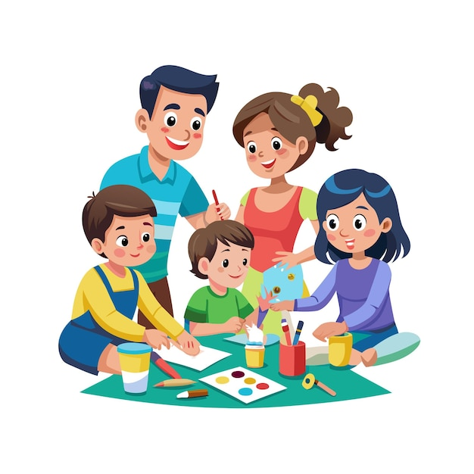
Если взрослые хотят, чтобы мечты детей сбывались, они должны уделять им больше внимания, не жалеть времени на то, чтобы понять их истинные намерения, с уважением относиться к их правам, открыто показывать детям свою любовь, позволять им учиться на естественных последствиях поступков, а не на системе наказаний и вознаграждений, использовать даже допущенные детьми ошибки как благоприятную возможность внушить им уверенность в себе.
Только будучи внимательным к чувствам, переживаниям, к внутреннему миру детей, взрослые могут рассчитывать на то, что они тоже станут внимательны и отзывчивы к их проблемам и проблемам других людей.
Современные дети могут «читать» взрослых, как открытую книгу, быстро подмечать и незаметно нейтрализовать любые скрытые попытки манипулировать ими. И делают это так, что окружающие иногда не осознают этого!
Если дети замечают, что в попытках взрослых заставить их сделать что-то присутствует скрытый мотив, они упорно сопротивляются и при этом чувствуют, что поступают совершенно справедливо. С их точки зрения, если взрослые не выполняют своей части работы в поддержании взаимоотношений, они имеют полное право бросить им вызов.
Поэтому, если родители постоянно сталкиваются с сопротивлением со стороны детей, первым делом взрослым нужно проверить себя, своё поведение.
Родители помогают маленькому человеку в развитии его тела и воспитании культурных навыков. А вот если пытаются переделать характер… Вот тогда начинаются трудности и проблемы. Хороша идея о том, что надо не воспитывать детей, а сотрудничать с ними. Результаты такого сотрудничества превзойдут все ожидания. Если родителям действительно есть что сказать своим детям, нужно делать это легко, без напряжения и с радостью. Тогда они и усвоят это быстрее.

Подготовил: педагог-психолог Зиновьева Светлана Викторовна

Литература
Шитова Е.В. Практические рекомендации и консультации по воспитанию детей 2-7 лет.

